TUẦN 10
SINH HOẠT DƯỚI CỜ
Thứ hai ngày 06/11/2023
~•~•~~•~•~~•~•~~•~•~•~•~•~•~•~•~
HOẠT ĐỘNG GIÁO DỤC THEO CHỦ ĐỀ:
BẢO VỆ TÌNH BẠN
Thứ ba, ngày 07/11/2023

I. YÊU CẦU CẦN ĐẠT:
1. Kiến thức, kĩ năng:
- Học sinh biết cách giải quyết những bất đồng giữa mình và bạn.
- Phát triển kĩ năng ứng xử trong giao tiếp.
2. Năng lực chung.
- Năng lực tự chủ, tự học: bản thân tự tin về cách giải quyết mâu thuẫn với bạn.
- Năng lực giải quyết vấn đề và sáng tạo: Biết đưa ra những cách xử lý sáng tạo để giải quyết mâu thuẫn với bạn.
- Năng lực giao tiếp và hợp tác: Biết chia sẻ với bạn về mong muón vun đắp tình bạn trong sáng, đoàn kết.
3. Phẩm chất.
- Phẩm chất nhân ái: tôn trọng bạn, yêu quý bạn để hạn chế xảy ra mâu thuẫn.
- Phẩm chất chăm chỉ: Có tinh thần chăm chỉ rèn luyện để xây dựng tình bạn đẹp
- Phẩm chất trách nhiệm: Có ý thức với lớp, tôn trọng nền nếp lớ và ý kiến của bạn bè.
II. ĐỒ DÙNG DẠY HỌC
1. GV: Kế hoạch bài dạy, bài giảng Power point, SGK và các thiết bị, học liệu phục vụ cho tiết dạy.
2. HS: SGK và SBT HĐTN lớp 3

III. CÁC HOẠT ĐỘNG DẠY HỌC
Hoạt động của giáo viên | Hoạt động của học sinh
1. Khởi động (5 phút)  - GV nêu yêu cầu hoạt động khởi động bài học.  + GV yêu cầu học sinh vẽ sơ đồ “Sao tình bạn” theo hướng dẫn của giáo viên.  + Em vẽ ngôi sao có chữ TÔI, xung quanh là ngôi sao có tên những người bạn. Em có thể vẽ 1-3 ngôi sao.  + GV gợi ý: em nghĩ vê từng người bạn xem gần đây có cãi nhau với em không hay mối quan hệ đang tốt đẹp. Nếu em và bạn có mối quan hệ HOÀ THUẬN em hãy vẽ hình trái tim. Nếu mối quan hệ BẤT ĐỒNG, em hãy vẽ dấu chấm than để nhắc mình phải lưu tâm điều chỉnh.  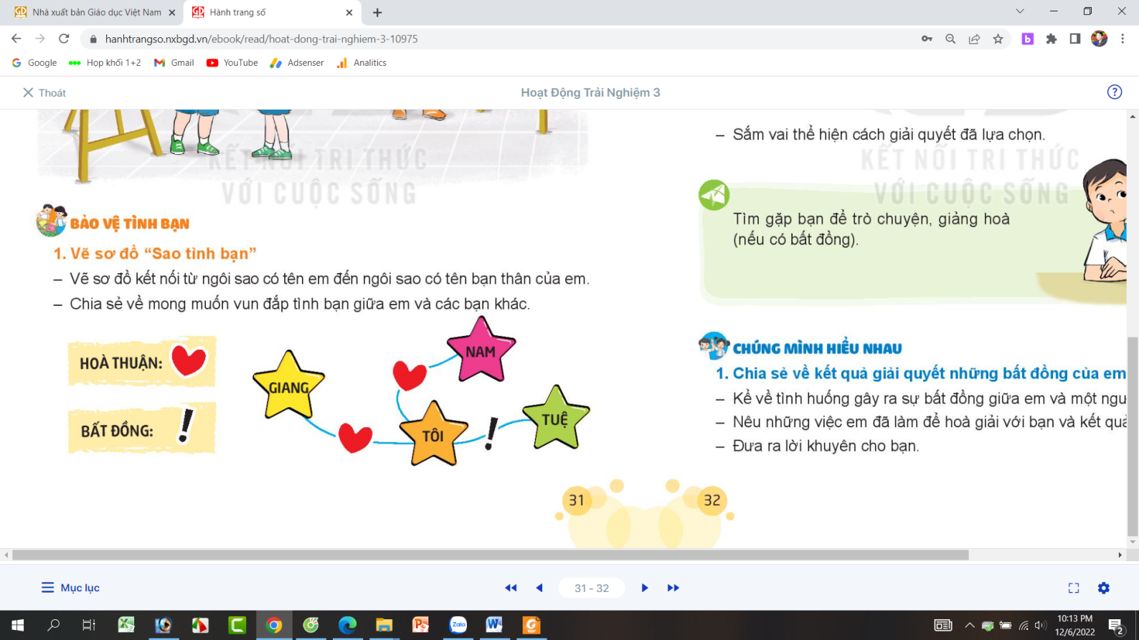  + GV cho HS làm việc cá nhân, không để ai biết.  - Sau khi học sinh làm xong, GV kiểm tra kết quả không đánh giá về sản phẩm của học sinh.  - GV dẫn dắt vào phần phám phá. | - HS Thực hiện vẽ sơ đồ “Sao tình bạn” theo hướng dẫn của giáo viên.
2. Khám phá (10 phút)  * Hoạt động 1: Lựa chọn cách giải quyết bất đồng giữa những người bạn. (làm việc cá nhân)  - GV mời một số em chia sẻ về mong muốn vun đắp tình bạn giữa em và các bạn khác.  - GV kết luận:  * Em có nhiều người bạn. Đôi khi em có thể có mâu thuẫn với bạn. Nếu em tìm cách giải quyết những bất đồng để em và bạn em hoà thuận lại với nhau thì sẽ cảm thấy hạnh phúc hơn.  - GV mời học sinh khác nhận xét.  - GV nhận xét cung, tuyên dương. | - Học sinh đọc yêu cầu bài và nhớ lại tình huống đã xẩy ra.  - Một số HS chia sẻ trước lớp.  - Các HS khác nhận xét.  - Lắng nghe, rút kinh nghiệm.
3. Luyện tập (15 phút)  * Hoạt động 2: Lựa chọn cách giải quyết bất đồng giữa những người bạn. (làm việc cá nhân)  - GV Yêu cầu học sinh suy nghĩ và nhớ lại một tình huống giận dỗi với bạn và chia sẻ trước lớp:  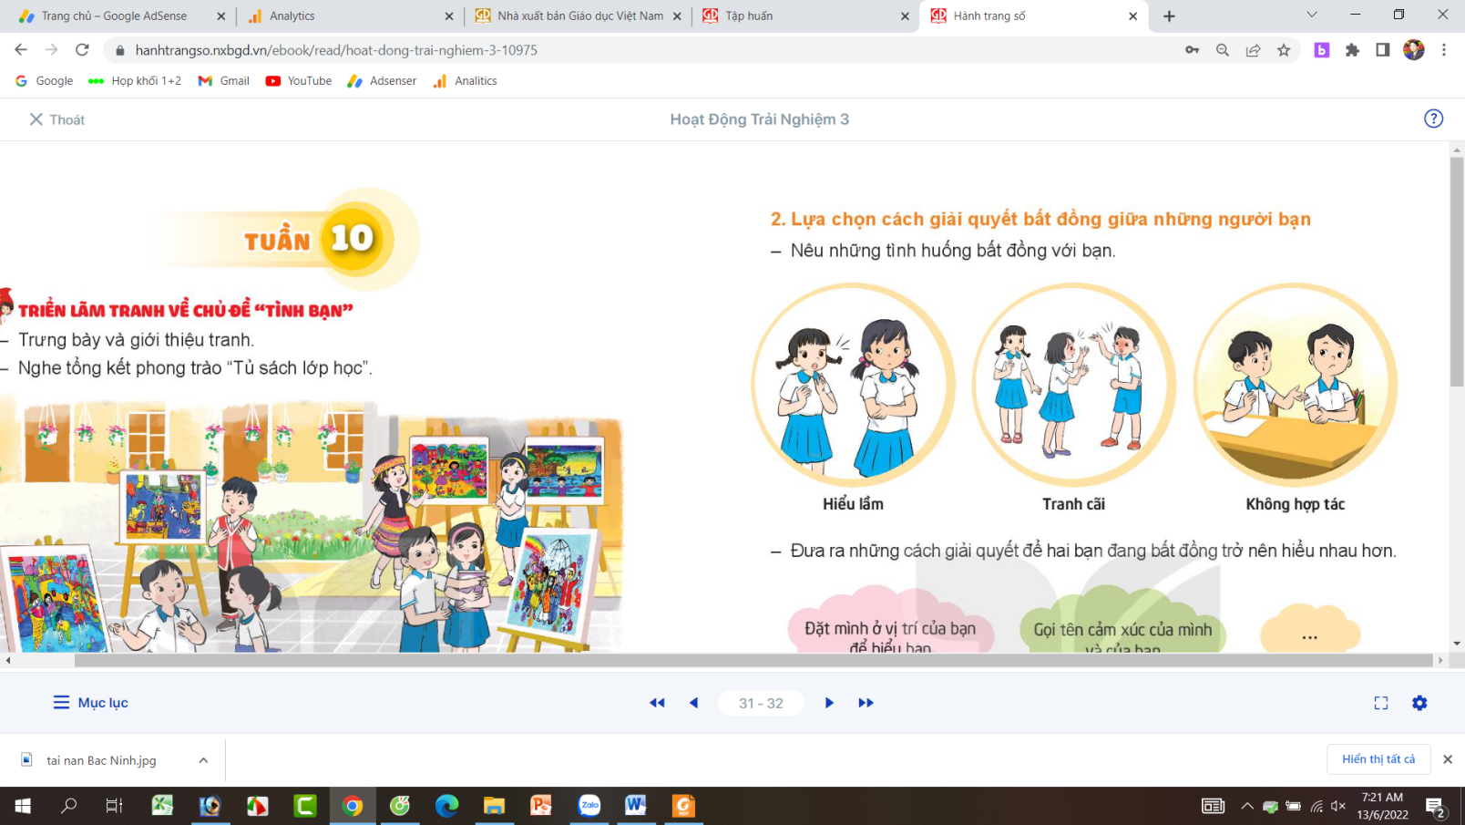  + Lý do xảy ra giận dỗi.  + Cảm xúc khi đang giận dỗi.  + Cách làm lành với nhau.  - GV nhận xét chung, tuyên dương.  - GV đưa ra một tình huống và yêu cầu HS làm việc nhóm 2 đóng vai và xử lý: Nam và Thắng ngồi học cùng bàn, là đôi bạn thân thiết. Nhưng một hôm Nam đang viết chính tả, Thắng quơ tay đụng vào tay Nam làm Nam vạch một đường vào vở, thế là Nam giận Thắng.  Mỗi người đều có một nét riêng của mình. Ai cũng có nét đáng yêu, đáng nhớ,...  - GV mời các nhóm khác nhận xét.  - GV nhận xét chung, tuyên dương và kết luận:  Để xử lý được bất đồng với bạn, em cần thẳng thắn chia sẻ cảm xúc của mình với bạn. Cần phải bình tĩnh suy nghĩ để đặt mình vào vị trí của người khác đồng thời dám nói ra và biết lắng nghe. | - Học sinh đọc yêu cầu bài và nhớ lại tình huống đã xẩy ra.  - Một số HS chia sẻ trước lớp.  - Lắng nghe rút kinh nghiệm.  - HS sinh hoạt nhóm 2, đọc tình huống và đóng vai, xử lý.  - Các nhóm nhận xét.  - Lắng nghe, rút kinh nghiệm.
4. Vận dụng. (5 phút)  - GV giới thiệu câu chuyện “Đôi bạn tốt” bằng Video.  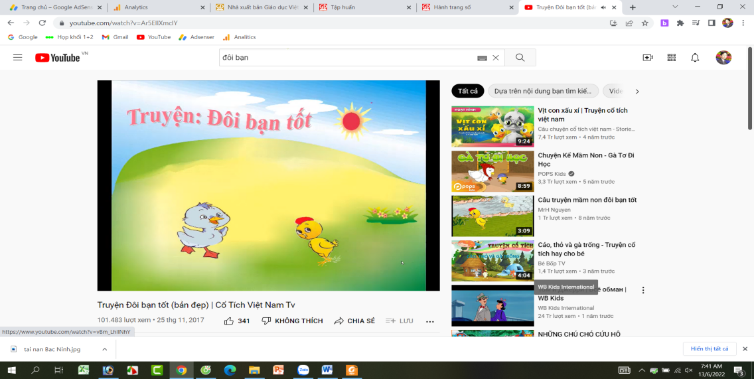  - GV mời HS xem video và cùng trao đổi:  + Gà đã là gì với vịt?  + Sau khi vịt đi, gà gặp chuyện gì?  + Vịt xử sự thế nào với gà?  + Gà đã nhận ra điều gì?  + Tình bạn của gà và vị tư đó như thế nào?  - Nhận xét sau tiết dạy, dặn dò về nhà.  - GV yêu cầu HS cam kết tìm bạn có mâu thuẫn và giải quyết phù hợp để có tình bạn đẹp. | - Học sinh tiếp nhận thông tin và cùng xem Video.  - Gà đã chê vịt bới thức ăn kém nên đuổi vịt đi.  - Gà đã gặp sói đuổi ăn thịt.  - Vịt giúp gà ngồi lên lưng và bơi ra giữa hồ để cáo không bắt được.  - Mỗi con vật có một đặc điểm riêng và nhận ra mình sai, xin lỗi vịt.  - Vịt và gà thân thiết hơn và trở thành đôi bạn tốt.  - HS lắng nghe, rút kinh nghiệm  - HS cam kết thực hiện.
IV. ĐIỀU CHỈNH SAU TIẾT DẠY (Nếu có)

~•~•~~•~•~~•~•~~•~•~•~•~•~•~•~•~
SINH HOẠT LỚP
CHÚNG MÌNH HIỂU NHAU
Thứ sáu, ngày 10/11/2023
I. YÊU CẦU CẦN ĐẠT:
1. Kiến thức, kĩ năng:
- Học sinh nhận biết được những suy nghĩ của mình từ suy nghĩ người khác để giải quyết bất đồng với bạn.
- Phát triển kĩ năng giao tiếp.
2. Năng lực chung.
- Năng lực tự chủ, tự học: Bản thân tự tin giải quyết bất đồng với bạn.
- Năng lực giải quyết vấn đề và sáng tạo: Biết cách giải quyết mâu thuẫn với bạn phù hợp.
- Năng lực giao tiếp và hợp tác: trao đổi, trò chuyện để giải quyết mâu thuẫn với bạn.
3. Phẩm chất.
- Phẩm chất nhân ái: Biết tôn trọng tình bạn, lắng nghe ý kiến bạn để xây đựng một tình bạn đẹp.
- Phẩm chất trách nhiệm: Có ý thức với lớp, tôn trọng ý kiến của bạn bè trong lớp.
II. ĐỒ DÙNG DẠY HỌC
1. GV: Kế hoạch bài dạy, bài giảng Power point, SGK và các thiết bị, học liệu phục vụ cho tiết dạy.
2. HS: SGK và SBT HĐTN lớp 3.

III. CÁC HOẠT ĐỘNG DẠY HỌC
Hoạt động của giáo viên | Hoạt động của học sinh
1. Khởi động (5 phút)  - GV mở bài hát “Lớp chúng ta kết đoàn” để khởi động bài học.  + GV nêu câu hỏi: bài hát nói về nội dung gì?  - GV Nhận xét, tuyên dương.  - GV dẫn dắt vào bài mới. | - HS lắng nghe.  - HS trả lời: bài hát nói về tình đoàn kết trong lớp.  - HS lắng nghe.
2. Sinh hoạt cuối tuần (10 phút)  * Hoạt động 1: Đánh giá kết quả cuối tuần. (Làm việc nhóm 2)  - GV yêu cầu lớp Trưởng (hoặc lớp phó học tập) đánh giá kết quả hoạt động cuối tuần. Yêu cầu các nhóm thảo luận, nhận xét, bổ sung các nội dung trong tuần.  + Kết quả sinh hoạt nền nếp.  + Kết quả học tập.  + Kết quả hoạt động các phong trào.  - GV mời các nhóm nhận xét, bổ sung.  - GV nhận xét chung, tuyên dương. (Có thể khen, thưởng,...tuỳ vào kết quả trong tuần)  * Hoạt động 2: Kế hoạch tuần tới. (Làm việc nhóm 4)  - GV yêu cầu lớp Trưởng (hoặc lớp phó học tập) triển khai kế hoạch hoạt động tuần tới. Yêu cầu các nhóm thảo luận, nhận xét, bổ sung các nội dung trong kế hoạch.  + Thực hiện nền nếp trong tuần.  + Thi đua học tập tốt.  + Thực hiện các hoạt động các phong trào.  - GV mời các nhóm nhận xét, bổ sung.  - GV nhận xét chung, thống nhất, và biểu quyết hành động. | - Lớp Trưởng (hoặc lớp phó học tập) đánh giá kết quả hoạt động cuối tuần.  - HS thảo luận nhóm 2: nhận xét, bổ sung các nội dung trong tuần.  - Một số nhóm nhận xét, bổ sung.  - Lắng nghe rút kinh nghiệm.  - 1 HS nêu lại nội dung.  - Lớp Trưởng (hoặc lớp phó học tập) triển khai kế hoạt động tuần tới.  - HS thảo luận nhóm 4: Xem xét các nội dung trong tuần tới, bổ sung nếu cần.  - Một số nhóm nhận xét, bổ sung.  - Cả lớp biểu quyết hành động bằng giơ tay.
3. Sinh hoạt chủ đề (10 phút)  * Hoạt động 3. Chia se cách giải quyết những bất đồng. (Làm việc nhóm 2)  - GV nêu yêu cầu học sinh thảo luận nhóm 2 và chia sẻ:  + Kể về tình huống gây ra sự bất đồng giữa em và một người bạn.  + Nêu những việc em đã làm để hoà giải với bạn và kết quả.  + Đưa ra lời khuyên cho bạn.  - GV mời các nhóm khác nhận xét.  - GV nhận xét chung, tuyên dương và kết luận:  * Nếu áp dụng bí kíp giải quyết bất đồng: Biết nghe bạn, biết nói cho bạn hiểu mình, biết đặt mình vào vị trí của bạn thì tình bạn sẽ được củng cố, ngày càng thân thiết. | - Học sinh chia nhóm 2, đọc yêu cầu bài và tiến hành thảo luận.  - Đại diện các nhóm chia sẻ cách giải quyết.  - Các nhóm nhận xét.  - Lắng nghe, rút kinh nghiệm.
4. Thực hành. (5 phút)  * Hoạt động 4: Trò chơi “Hiểu bạn”(Chơi theo nhóm)  - GV mời 1-2 học sinh lần lượt lên bảng, chia sẻ về tình huống bất đồng mình từng có với các bạn khác.  + Tình huống 1: Bạn Nam kể: “Trong giờ kiểm tra, tôi đã giải xong bài tập, nhưng chưa chắc chắn đúng hay sai. Tôi quay sang hỏi Vinh, nhưng quay mặt đi và nói: “Để yên cho tớ làm bài”.  + Tình huống 2: Bạn Hương kể: “Tâm có cuốn sách mới rất hay. Tâm đọc xong, cho nhiều bạn mượn đọc. Tớ là bạn thân của Tâm nhưng Tâm lại không cho mượn.”  - GV đề nghị nhân vật chính viết ra cảm xúc của mình vào bảng con hoặc tờ bìa.  - GV mời HS dưới lớp phỏng đoán:  + Cảm xúc của Nam như thế nào?  + Cảm xúc của Hương như thế nào?  + Sau khi cả lớp đưa ra ý kiến thì bạn đứng trên lớp quy bảng xuống lớp để so sánh xem các bạn có hiểu nhau không.  - GV kiểm tra, kết luận, ai hiểu được bạn, có cùng suy nghĩ là người thắng cuộc.  - GV kết luận: Khi chúng ta đặt mình ở vị trí người khác, chúng ta sẽ hiểu hơn về cảm xúc, nguyên nhân, hành động của người đó để thông cảm và bình tĩnh hơn khi giải quyết bất đồng.  - GV có thể chia sẻ một tình huống thật trong cuộc sống của mình để học sinh rút kinh nghiệm.  - GV nhận xét chung, tuyên dương.  - Mời cả lớp cùng đọc bài thơ:  “Đổi vị trí cho nhau  Sẽ hiểu hơn người khác!” |  | - 2 học sinh lên bảng để tham gia trò chơi.  - HS trên bảng viết ra cảm xúc vào bảng con và che kín lại.  - Cả lớp đón cảm xúc của bạn.  - Lắng nghe, rút kinh nghiệm.  - HS nắng nghe.  - HS nắng nghe.  - Cả lớp cùng đọc bài thơ
5. Vận dụng ( 5 phút)  - GV nêu yêu cầu và hướng dẫn học sinh về nhà cùng với người thân:  + Chia sẻ cách giải quyết của mình với người thân.  + Xin lời khuyên từ người thân về tình huống của mình.  - Tìm hiểu thêm về Đội TNTP HCM  - Nhận xét sau tiết dạy, dặn dò về nhà. | - Học sinh tiếp nhận thông tin và yêu cầu để về nhà ứng dụng với các thành viên trong gia đình.  - HS lắng nghe, thực hiện.
IV. ĐIỀU CHỈNH SAU TIẾT DẠY (Nếu có)

